С 1 августа 2020 года клиентские службы ПФР переходят на новый график приема граждан
31 июля 2020 г.
ГУ – Главное управление ПФР №9 по г. Москве и Московской области сообщает о новом графике приема граждан в клиентских службах Пенсионного фонда РФ в Москве и Московской области с 1 августа 2020 года.
Личный прием граждан будет проводиться по трем рабочим дням недели:
понедельник, вторник, четверг с 8.00 до 20.00 без перерыва на обед.

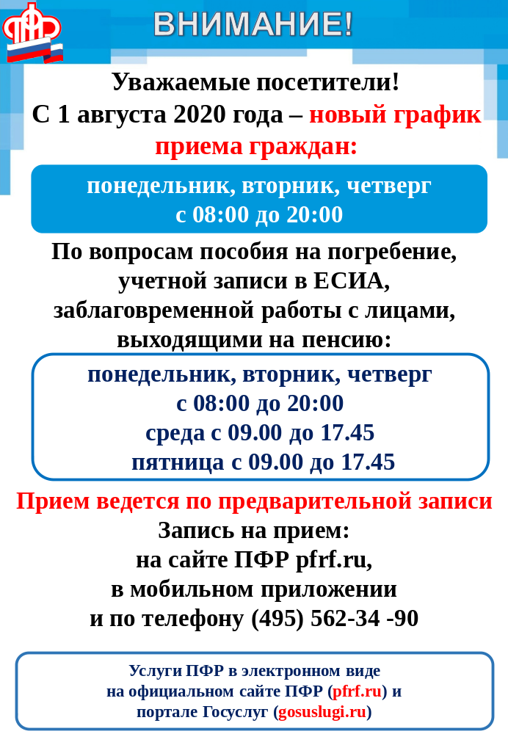Вопросы, по которым можно обратиться во все рабочие дни недели с понедельника по пятницу в соответствии с графиком работы клиентской службы:
- вопросов регистрации, подтверждения или восстановления учетной записи в ЕСИА с оказанием консультативной помощи по обращению к электронным сервисам ПФР, требующимся при совершении юридически значимых действий, с использованием гостевого компьютера;
- установления отдельных жизненно важных выплат и срочных выплат по линии ПФР (например, пособия на погребение);
- заблаговременной работы с лицами, выходящими на пенсию, и оказания содействия гражданину в подаче заявления в электронном виде с использованием гостевого компьютера. Прием граждан преимущественно ведется по предварительной записи.
Контакты, адреса, телефоны горячих линий, актуальная информация - на официальном сайте Пенсионного фонда РФ www.pfrf.ru .

